深圳市教育局关于批准深圳中学等58所学校开展2021年普通高中自主招生工作的通知
整理归属 深圳市招生考试办公室
发布日期 2021-06-16
来源 深圳市招生考试办公室官网
栏目 中考
存档日期 2026-10-27
原文链接 https://szeb.sz.gov.cn/szzkw/zkgg/zkxx/content/post_8946033.html

各区（新区）教育行政部门，各有关学校：
根据《深圳市教育局关于做好2021年普通高中学校自主招生工作的通知》（深教函〔2021〕46号）要求，结合各高中学校申报情况和办学实际，经我市普通高中自主招生工作领导小组评审和研究决定，同意深圳中学等58所学校开展自主招生，现就有关事项通知如下：
原图分页 1/15
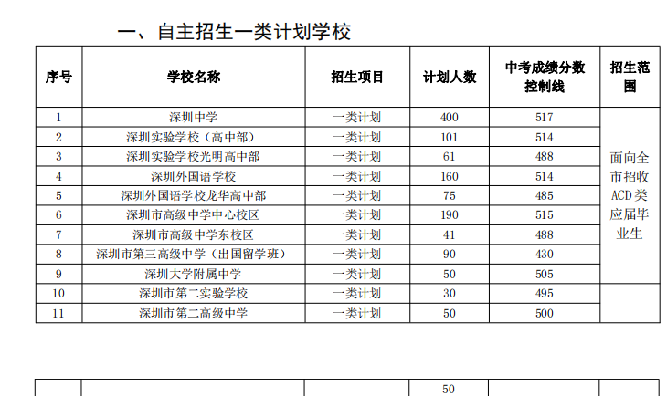
原图分页 2/15
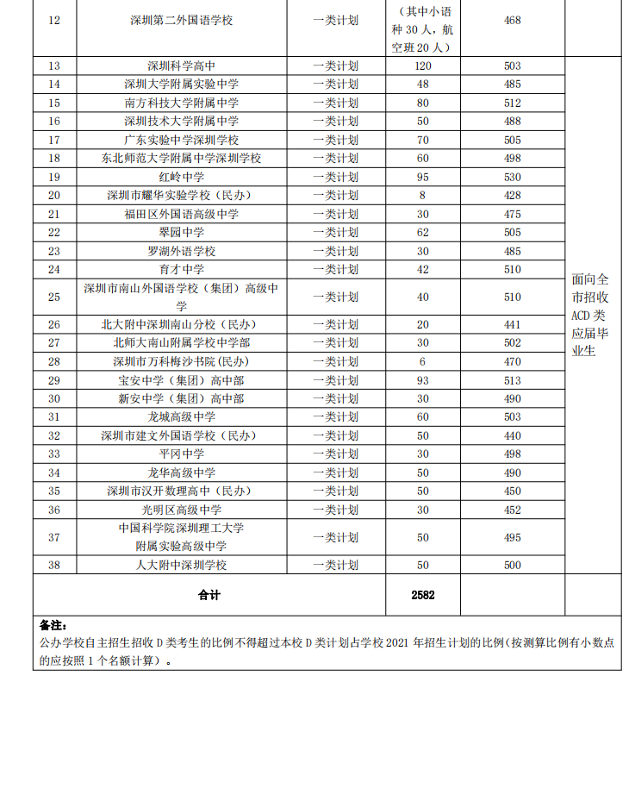
原图分页 3/15
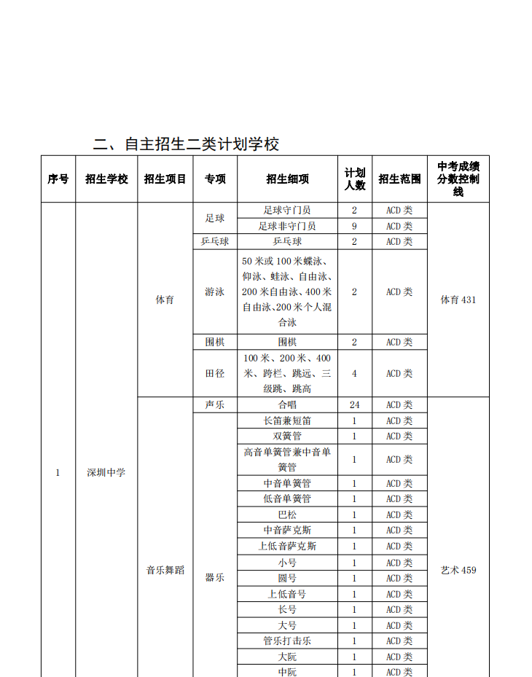
原图分页 4/15
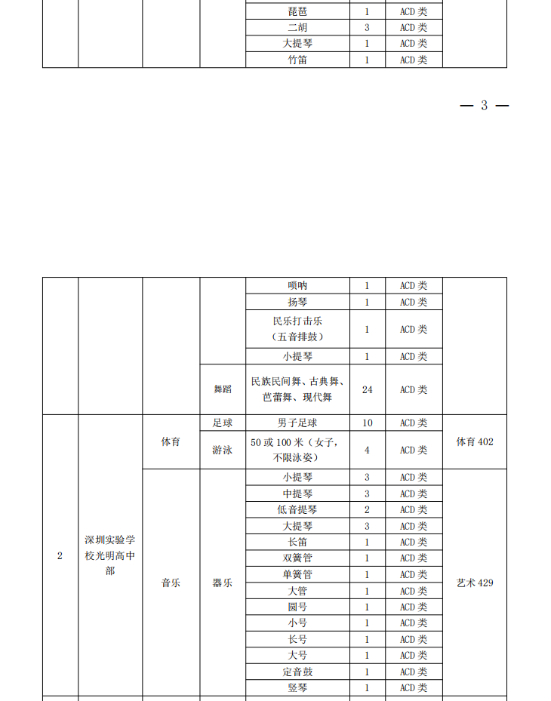
原图分页 5/15
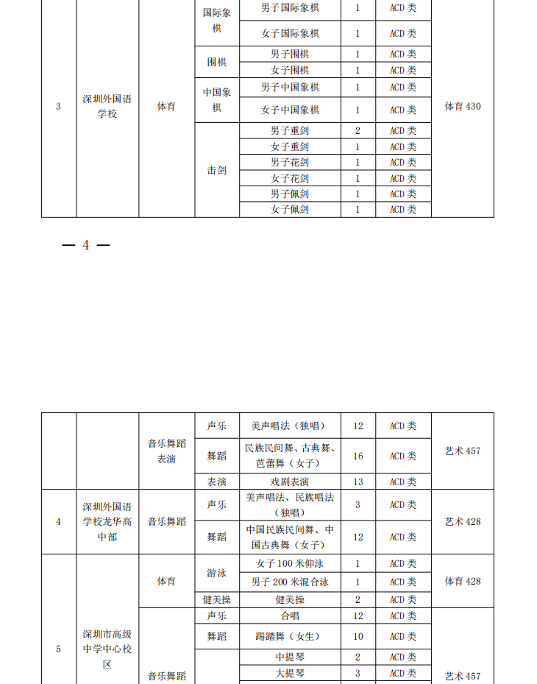
原图分页 6/15
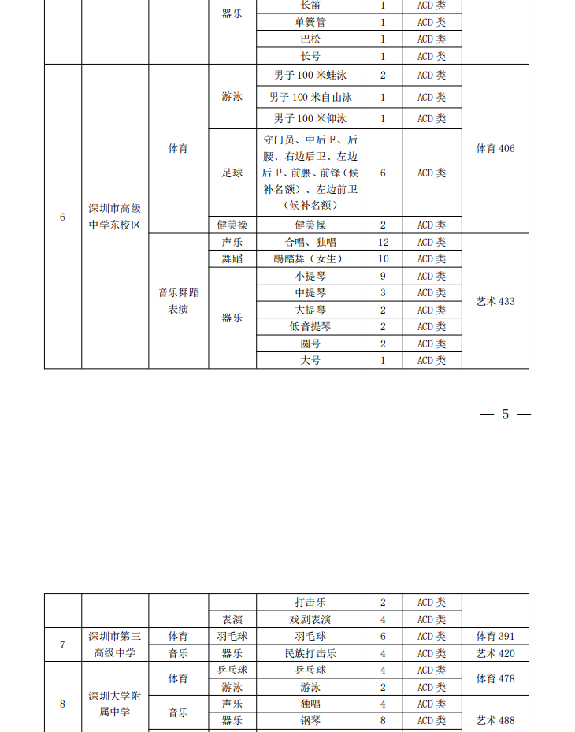
原图分页 7/15
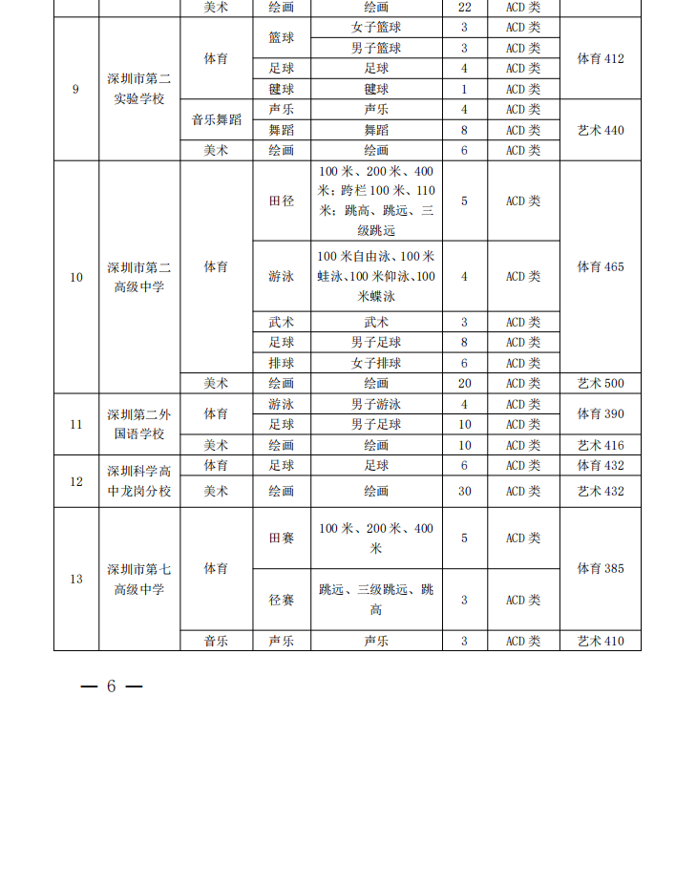
原图分页 8/15
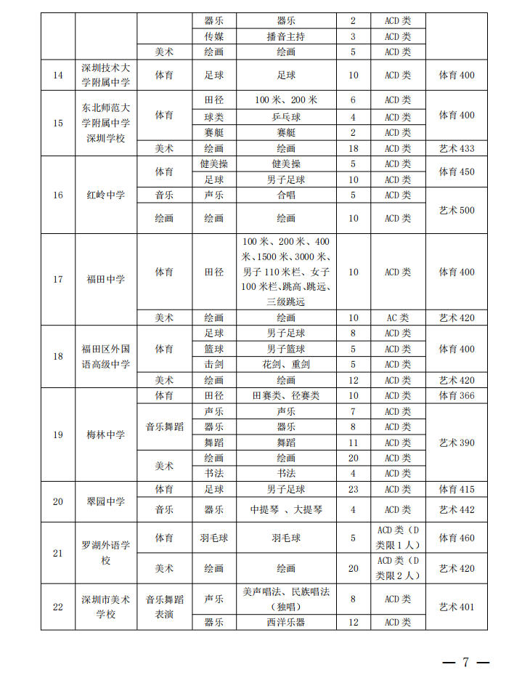
原图分页 9/15
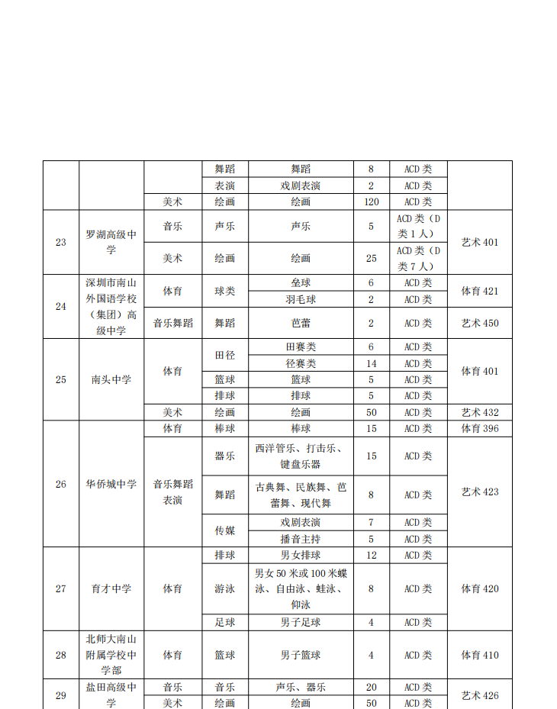
原图分页 10/15
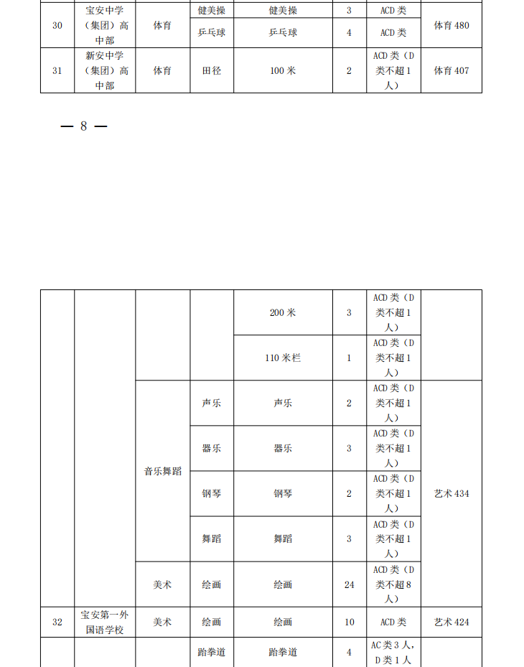
原图分页 11/15
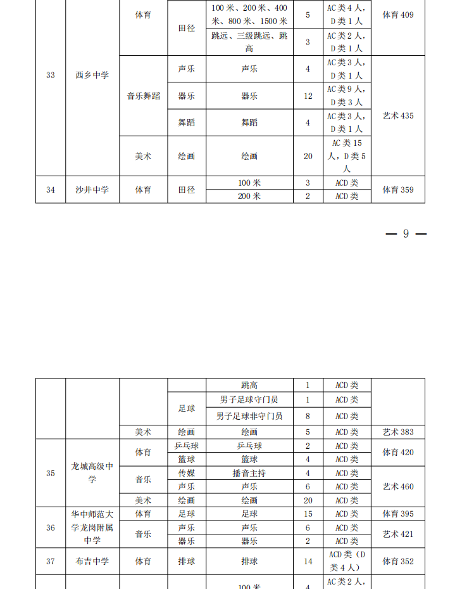
原图分页 12/15
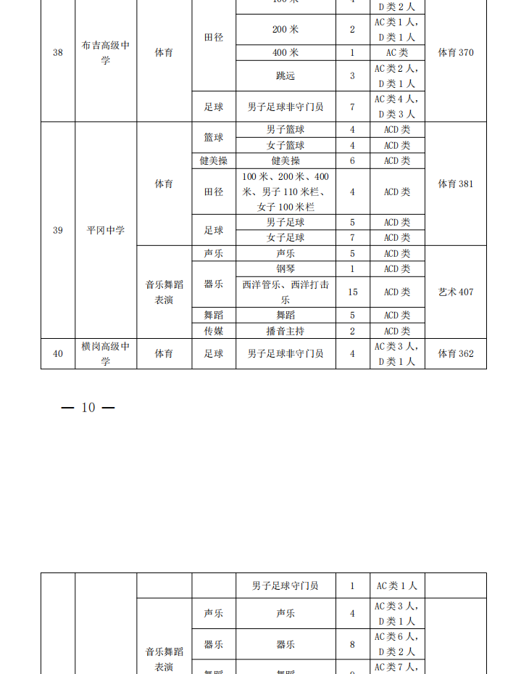
原图分页 13/15
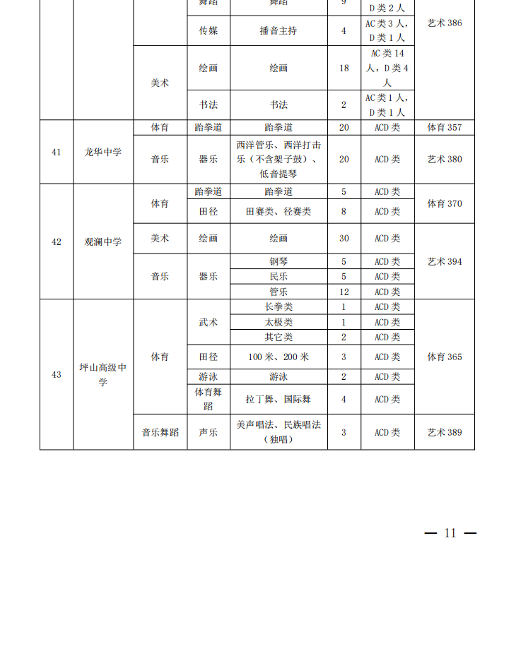
原图分页 14/15
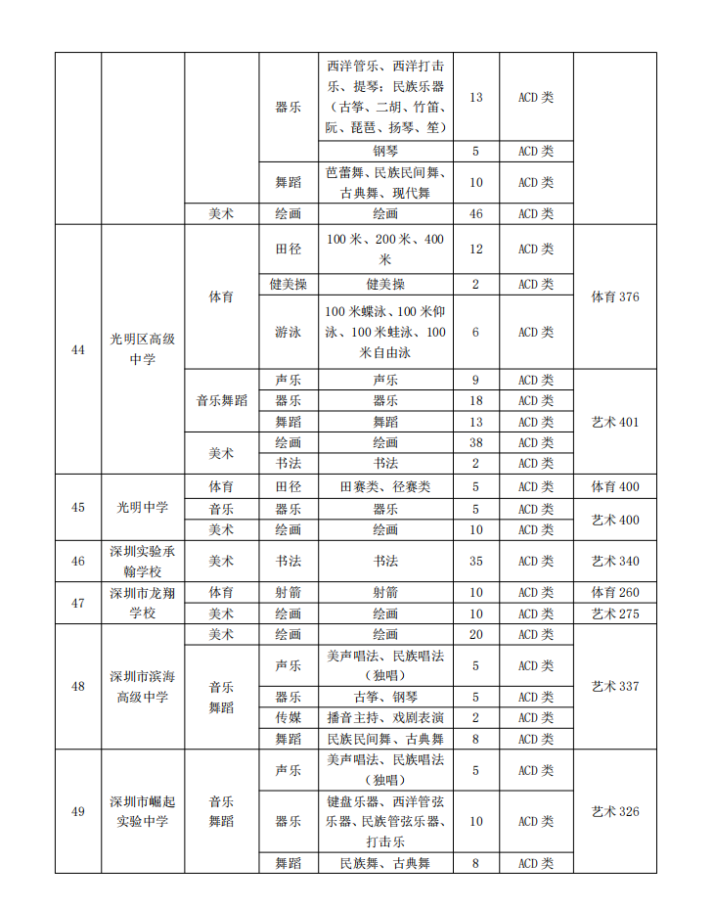
原图分页 15/15
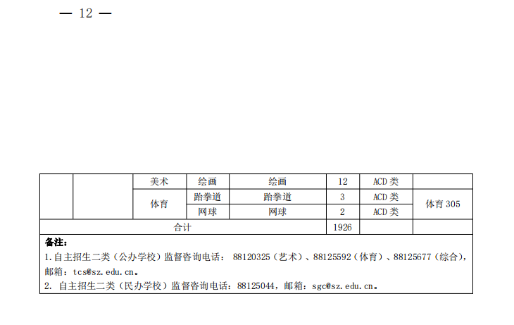
三、有关要求
（一）报考条件
凡符合深圳市中考划线录取资格，且具有拔尖创新潜质或学科（含体育、艺术）专长的应届初三毕业生，可报名参加自主招生。
（二）报名流程
各校自主招生方案经备案同意后，需在深圳市普高自主招生管理平台和各相关学校网站公布。自主招生以面试和综合能力（含体育、艺术专项）考核为主，不得组织笔试，综合能力（含体育、艺术专项）考核时间统一安排在7月4日进行，具体考试时段由各招生学校安排并通知考生。
报考自主招生一类的考生统一使用深圳市普高自主招生一类管理平台（www.szzk.edu.cn/zzzs）开展报名，报名时间为6月17日至21日，每个考生只可在平台上填报一所学校。6月22日至26日，招生学校进行报名材料审核工作。6月28日公布入围综合能力考核的考生名单，考生可登录自主招生一类管理平台查询是否获得综合能力考核资格。
报考自主招生二类的考生须进行现场报名，现场报名时间：6月17日至21日。自主招生二类的报名、专项考核及录取公布等要求，按照《2021年深圳市普通高中学校自主招生二类招生工作方案》（《深圳市教育局关于做好2021年普通高中学校自主招生工作的通知》附件2）执行。
受疫情防控新形势影响，自主招生二类学校在现场报名时段内须同时开通线上报名渠道，对非必须进行面谈和现场审核项目的考生，或因疫情防控影响未能到现场报名的考生进行线上报名审核，同时，做好此类考生信息录入和准考证发放工作。
报名现场及专项考核现场须严格落实近期疫情防控工作要求。全体考生、评审及考务人员（含后勤服务人员）须落实考前14天连续健康状况监测，申报健康码（为绿码），于7月4日专项考核前7天进行核酸检测（阴性结果）；其它异常情况处理、考点考场防疫准备与实施、备用隔离考场安排等工作，严格按照我市2021年中考（初中学业水平考试）疫情防控相关工作指引执行。
（三）招生录取
自主招生录取安排在提前批进行，组织开展自主招生的学校应根据考生中考成绩和学校综合能力（或体育、艺术专项）考核成绩统一折算为百分制后，按照相应权重比例（中考成绩占60%，综合能力考核占40%）合成总分，由高到低依次录取，考生中考成绩不得低于学校公布的中考成绩控制线，如总分相同的，先按学校综合能力（或体育、艺术专项）考核成绩从高到低录取，后按中考成绩从高到低录取。
自主招生一类学校可通过自主招生平台查看报名考生的资料，按不低于自主招生计划3倍且不超过5倍的人数筛选入围考生。如果报名人数低于招生学校计划招生人数的3倍，则同比例缩减招生数量。
自主招生二类学校按照计划专项严格录取，本校内各专项的招生计划之间不得互相调剂，各项招生不降低标准、不增补计划。
各校自主招生未完成的招生计划直接转为普通生招生计划。已被自主招生录取的考生，不再参加统一划线录取，不得转录其它学校。
（四）组织保障
各区教育行政部门和高中学校要加强组织领导，按照我市自主招生一类和二类的自主招生工作规程，严格实施阳光招生，规范自主招生程序，加强招生信息公开，主动通过网站、公众号等向社会公开招生各环节，确保自主招生程序公开、结果公正。增加招考工作透明度，各高中学校应通过设立自主招生工作QQ群、微信群、电话等方式向社会、学生和家长开放，及时做好招生咨询工作，并公布投诉电话，自觉接受社会监督，考核过程全程留痕，接受纪检监察部门和社会监督。坚决杜绝虚假宣传、违规招生。
（五）经费标准
各招生学校可参照我市体育中考组织考试的经费支出标准（监考人员劳务、考务工作、考点场地、器材等项目），落实好相关经费，不足部分由区教育行政部门申请考试专项经费解决，确保工作顺利开展。
附件：2021年普通高中自主招生日程安排
来源：深圳市教育局
